CZWARTEK 01.04.2021

Temat tygodnia realizowany w dniach 01.04 – 09.04.2021

Propozycje do realizacji tematu:
1. Zapoznanie z wierszem A. Widzowskiej pt. „Wielkanoc”. Rodzic czyta wiersz i rozmawia
z dzieckiem na temat jego treści. Zwraca uwagę na wymienione tradycje związane ze Świętami Wielkanocnymi.

Kurko, proszę, znieś jajeczka,
śnieżnobiałe lub brązowe,
ja z nich zrobię na Wielkanoc
cud-pisanki kolorowe.
Do koszyczka je powkładam,
z chlebkiem, babką lukrowaną,
potem pójdę je poświęcić z bratem,
siostrą, tatą, mamą.
Przy śniadaniu wielkanocnym
podzielimy się święconką
i buziaka dam mamusi,
zajączkowi i kurczątkom.
„Śmigus-dyngus!” – ktoś zawoła,
tatę wodą popryskamy,
mama będzie zmokłą kurką,
bo to poniedziałek lany!

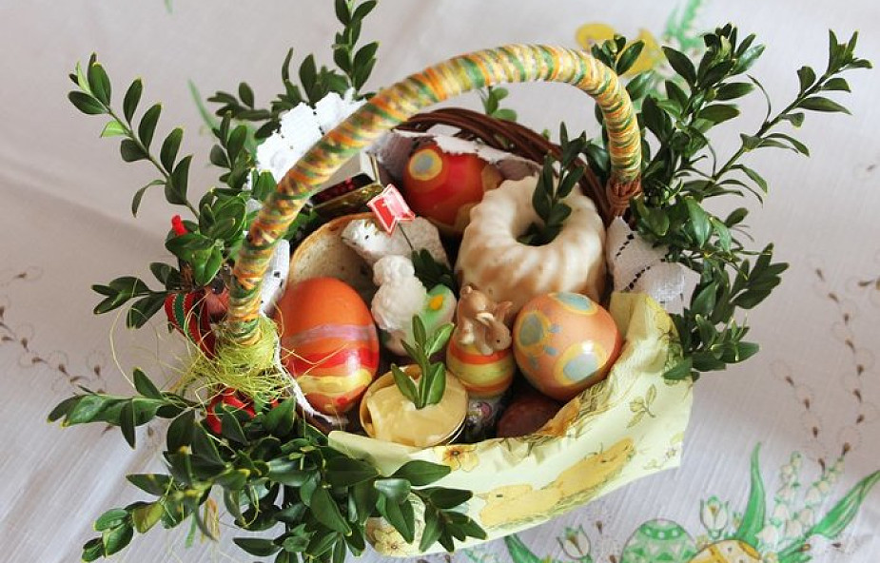
2. Wykonaj zadanie.

